**ATIVIDADE – 4º Semana 18/05 a 22/05**

## Aula: Química // Centro de Mídias:

https:/[/www.youtube.c](http://www.youtube.com/watch?v=FV4v9eS5dEU)o[m/watch?v=FV4v9eS5dEU](http://www.youtube.com/watch?v=FV4v9eS5dEU)

**TRATAMENTO DE ÁGUA**

***Habilidades:*** *Aplicar conceitos de mistura, de solubilidades e transformação química para compreender os processos envolvidos no tratamento da água para consumo humano****.***

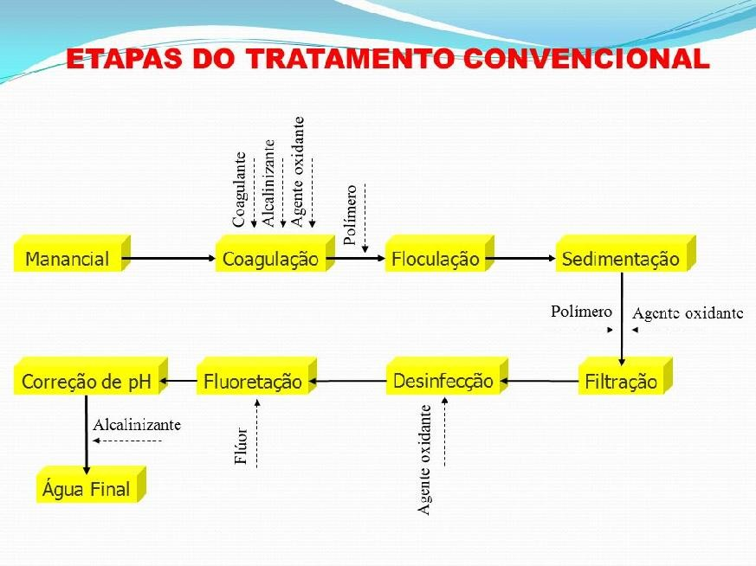

O processo convencional de tratamento de água é dividido em fases. Em cada uma delas existe um rígido controle de dosagem de produtos químicos e acompanhamento dos padrões de qualidade.

Pré-cloração – Primeiro, o cloro é adicionado assim que a água chega à estação. Isso facilita a retirada de matéria orgânica e metais.

Pré-alcalinização – Depois do cloro, a água recebe cal ou soda, que servem para ajustar o pH* aos valores exigidos nas fases seguintes do tratamento.

\**Fator pH* –O índice pH refere-se à água ser um ácido, uma base, ou nenhum deles (neutra). Um pH de 7 é neutro; um pH abaixo de 7 é ácido e um pH acima de 7 é básico ou alcalino. Para o consumo humano, recomenda-se um pH entre 6,0 e 9,5.

Coagulação – Nesta fase, é adicionado sulfato de alumínio, cloreto férrico ou outro coagulante, seguido de uma agitação violenta da água. Assim, as partículas de sujeira ficam eletricamente desestabilizadas e mais fáceis de agregar

# **Floculação** – Após a coagulação, há uma mistura lenta da água, que serve para provocar a formação de flocos com as partículas.

**Decantação** – Neste processo, a água passa por grandes tanques para separar os flocos de sujeira formados na etapa anterior.

**Filtração** – Logo depois, a água atravessa tanques formados por pedras, areia e carvão antracito. Eles são responsáveis por reter a sujeira que restou da fase de decantação.

**Pós-alcalinização** – Em seguida, é feita a correção final do pH da água, para evitar a corrosão ou incrustação das tubulações.

**Desinfecção** – É feita uma última adição de cloro no líquido antes de sua saída da Estação de Tratamento. Ela garante que a água fornecida chegue isenta de bactérias e vírus até a casa do consumidor.

**Fluoretação** – O flúor também é adicionado à agua. A substância ajuda a prevenir cáries.

## INTERATIVIDADES

**Com base na aula da professora Simone responda:**

1. Qual a diferença entre água pura e potável?

2. Por que há adição de cloro numa das etapas do tratamento de água?

3. Por que se adiciona o hidróxido de cálcio e o sulfato de alumínio para que ocorra a etapa da floculação, no tratamento de água?

4. Qual a função da filtração após a floculação?

5. O que é concentração de uma solução? Quais os tipos de concentração? Como podem ser calculadas e em quais unidades de medida podem ser expressas?

6. O que significa DBO e por que constitui um dos parâmetros para verificação da qualidade de água?

7. Utilize o Simulador “Escala de pH” disponível em <https://phet.colorado.edu/sims/html/ph-scale/latest/ph-scale_pt_BR.html> selecione Macro, preencha a tabela a seguir responda:

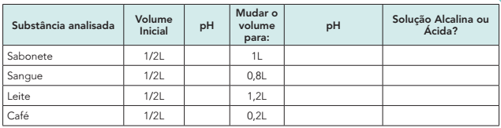

Copiar os exercícios no caderno e responder.